生成模型与判别模型
生成模型与判别模型是针对于监督学习的划分，但同时无监督学习领域也有生成模型的说法。
监督学习可以分为两类：1）生成模型（generative model）；2）判别模型（Discriminative model）。
机器学习方法可以分为生成方法（generative approach）和判别方法（discriminative approach），所学到的模型分别称为生成式模型（generative model）和判别式模型（discriminative model）。

两者的比较

例子一
对面一个人走过来，和你说了一句话，你需要识别出她说的到底是汉语、英语还是法语等。那么你可以有两种方法达到这个目的：
1）学习每一种语言，你花了大量精力把汉语、英语和法语等都学会了，我指的学会是你知道什么样的语音对应什么样的语言。然后再有人过来对你哄，你就可以知道他说的是什么语音。这就是GM----生成模型。
2）不去学习每一种语言，你只学习这些语言模型之间的差别，然后再分类。意思是指我学会了汉语和英语等语言的发音是有差别的，我学会这种差别就好了。这就是DM----判别模型。

例子二
对于跟踪算法而言
1）生成模型：一般是学习一个代表目标的模型，然后通过它去搜索图像区域，然后最小化重构误差。类似于生成模型描述一个目标，然后就是模式匹配了，在图像中找到和这个模型最匹配的区域，就是目标了。如：argmax。
2）判别模型：将跟踪问题看成一个二分类问题，然后找到目标和背景的决策边界。它不管目标是怎么描述的，那只要知道目标和背景的差别在哪，然后你给一个图像，它看它处于边界的那一边，就归为哪一类。

例子三
1）判别式模型，这种模型的形式主要是根据原始图像推测图像具备的一些性质，例如根据数字图像推测数字的名称，根据自然场景图像推测物体的边界；
2）生成模型恰恰相反，通常给出的输入是图像具备的性质，而输出是性质对应的图像。这种生成模型相当于构建了图像的分布，因此利用这类模型，我们可以完成图像自动生成（采样）、图像信息补全等工作。

区别
1）生成方法的特点
生成方法可以还原出联合概率分布P(X,Y)，而判别方法则不能；
生成方法的学习收敛速度更快，即当样本容量增加的时候，学到的模型可以更快的收敛于真实模型；
当存在隐变量时，仍可以用生成方法学习，此时判别方法就不能用。

2）判别方法的特点
判别方法直接学习的是条件概率P(Y|X)或决策函数f(X)，直接面对预测，往往学习的准确率更高；
由于直接学习P(Y|X)或f(X)，可以对数据进行各种程度上的抽象、定义特征并使用特征，因此可以简化学习问题。

另一种定义
生成模型是已知样本的标签值y，对样本的特征向量x的条件概率进行建模，即对条件概率p(x|y)建模，它研究的是每种样本服从何种概率分布。
判别模型则刚好相反，已知样本的特征向量x，对样本的标签值y的概率进行建模，即对条件概率p(y|x)建模，这种一般用于分量，即给定样本x，计算它属于每个类的概率。

1. 生成模型
生成方法通过观测数据学习样本与标签的联合概率分布P(X, Y)，训练好的模型能够生成符合样本分布的新数据，它可以用于有监督学习和无监督学习。生成式方法，即概率方法，它完全可以从贝叶斯的角度进行理解。
总的来说，生成模型对联合概率p(x, y)建模，然后可以得到类后验概率p(y|x)。
本质上，生成模型是对联合概率分布p(x,y)=p(x|y)p(y)进行学习的。实际上，生成模型在学习过程中可以得到联合分布，但其最终学习的目标可以不是联合分布，可以与判别模型一样学习条件概率分布（生成模型一般也是通过最大化后验概率的形式进行建模优化）。联合分布虽然能提供更多的信息，但也需要更多的样本和更多的计算。因此，对于样本数量较少的问题，优先考虑判别模型。
所列举的Generative model也可以用disriminative方法来训练，比如GMM或HMM，训练的方法有EBW(Extended Baum Welch),或最近Fei Sha提出的Large Margin方法。
传统的生成模型包括：朴素贝叶斯，隐马尔可夫等，HMM、Naive Bayes、Averaged one-dependence estimators（AODE）、Latent Dirichlet allocation、Restricted Boltzmann Machine、混合高斯GMM等。
例如：生成模型的典型代表是贝叶斯分类器，它对类条件概率p(x|y)建模，而p(x|y)p(y)就是联合概率p(x, y)。通过贝叶斯公式，根据联合概率又可以得到类后验概率。
在深度学习之前已经有很多生成模型，但苦于生成模型难以描述难以建模，科研人员遇到了很多挑战，而深度学习的出现帮助他们解决了不少问题。深度生成模型有很多种形式，比如变分自编码器（VAE）、生成对抗网络（GAN）、自回归模型（PixelCNN）和可逆隐变量模型（Glow）。后两类模型尤其吸引研究者的注意力，因为它们提供了对边际似然度（marginal likelihood）的精确计算，且无需近似推断技术。
生成式模型主要通过极大似然估计进行参数学习，EM算法可以在状态值未知的情况下求得极大似然估计的局部最优解。

分类中的生成式方法和判别式方法已经为大家所熟知，其实降维中也有生成式方法和非生成式方法。

1）生成模型通常要引入假设，在假设符合实际的情况下，这种模型是最优的，可以提升学习效率和泛化性能。
2）因为假设，如果假设不符合实际，这种模型可能带来偏差。实际应用中，还需要对模型进行检验。

2. 判别模型
判别模型其实可以分为两种：一种是从概率角度出发（对应于生成模型），另一种是和概率完全没有关系的算法。

2.1 从概率角度出发的判别模型
判别方法由数据直接学习决策函数f(X)或者条件概率分布P(Y|X)作为预测的模型，即判别模型，判别方法关心的是对给定的输入X，应该预测什么样的输出Y。

最典型的就是logistic回归和softmax回归，它们直接对p(y|x)建模，而不对p(x, y)建模。

2.2 和概率无关的判别模型
分类器根本就不建立概率模型，而是直接得到分类结果，这种是非概率模型，也称为判别模型。它直接根据样本x预测出类别y，这类模型没有使用概率的观点进行建模，而是用几何或者分析（函数）的手段建模，或者说从几何/函数角度出发，如找出分类超平面或者曲面，直接得到映射函数。
这类模型的典型代表是决策树，支持向量机（SVM），决策树/随机森林，kNN算法（K近邻法），AdaBoost算法，xgboost，标准的人工神经网络（包括全连接神经网络，卷积神经网络，循环神经网络等）、最大熵模型、CRF等等。

如果神经网络的最后一层是softmax变换，即softmax回归，则可以认为有概率的思想在其中；如果没有使用，则是概率无关。
支持向量机自始至终没有假设样本向量x服从何种分布，也没有估计类后验概率p(y|x)。这可以看成是一种几何划分的思想，把空间划分成多个部分。
决策树的预测函数时分段常数函数，直接实现从向量x到类别标签y的映射，没有计算任何概率值。其他的算法如随机森林，kNN，也是如此。

生成模型与判别模型的对比
针对有监督学习，二者本质的区别是建模对象不同。
假设有样本输入值（或观察值）x，类别标签（或者输出值）y
1）判别式模型评估对象是最大化条件概率p(y|x)并直接对其建模，生成式模型评估对象是最大化联合概率p(x,y) (=p(y) p(x|y) )并对其建模。
2）其实两者的评估目标都是要得到最终的类别标签Y，而Y=argmax p(y|x)。
不同的是判别式模型直接通过解在满足训练样本分布下的最优化问题得到模型参数，主要用到拉格朗日乘算法、梯度下降法，常见的判别式模型如最大熵模型、CRF、LR、SVM等；
而生成式模型先经过贝叶斯转换成Y = argmax p(y|x) = argmax p(x|y)*p(y)，然后分别学习p(y)和p(x|y)的概率分布，主要通过极大似然估计的方法学习参数，如NGram、HMM、Naive Bayes。

传统认为判别式模型更加灵活，实际应用性能更优越。
判别式模型需要有指导训练，生成式模型可以无指导训练。

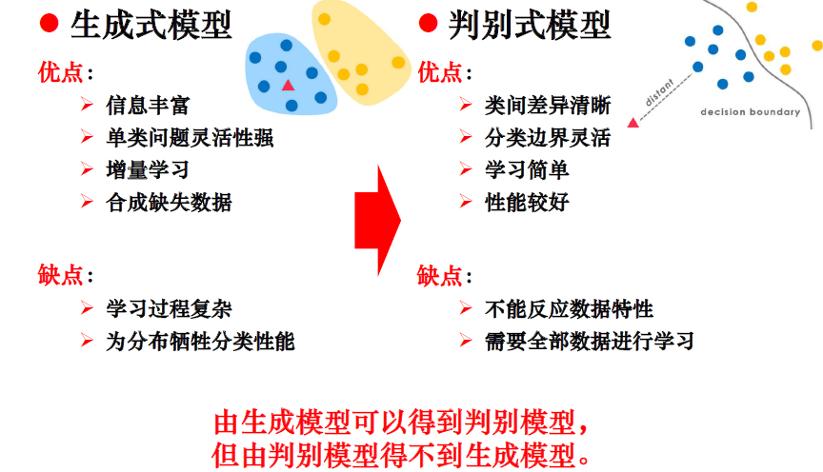

参考资料
https://blog.csdn.net/sigai_csdn/article/details/83000946
https://www.cnblogs.com/szxspark/p/8426850.html
https://blog.csdn.net/dulingtingzi/article/details/80267726
http://blog.sciencenet.cn/home.php?mod=space&uid=248173&do=blog&id=227964
http://blog.163.com/huai_jing@126/blog/static/1718619832011227757554/

